Data Analisis Keuangan Mahasiswa

Subject: Analisis Pengeluaran Bulanan: Kebutuhan vs Gaya Hidup
File Data: Survey_Mahasiswa.csv
Nama Peneliti:
1. Mahfooza Rasheeda Hardel
2. Naufal Jefen Alfharis
3. Rahmat Fadhil
4. Zaskia Andini Putri

1. Asking The Question
Berdasarkan pengamatan awal, dirumuskan beberapa pertanyaan untuk menganalisis perilaku keuangan responden:
- a. Bagaimana pola distribusi pengeluaran mahasiswa berdasarkan kategori kebutuhan (makan/transportasi) dan sekunder (skincare/hiburan)?
- b. Seberapa besar proporsi masing-masing kategori pengeluaran terhadap total uang bulanan?
- c. Apakah terdapat hubungan antara besarnya uang bulanan dengan pola konsumsi mahasiswa, khususnya pada pengeluaran sekunder?
- d. Siapa yang paling efisien dalam mengelola keuangan berdasarkan rasio sisa uang terhadap total pendapatan?

2.Getting Data or Preparing Data
Sumber Data:
- Data primer hasil survei terhadap empat responden mahasiswa (termasuk Ihsan dan Om Burhan).
Jenis Data:
- Kuantitatif: Uang bulanan, biaya makan, skincare, transportasi, dan biaya hiburan.
- Kualitatif: Nama mahasiswa (responden) dan kategori jenis pengeluaran.

3. Process Data
Langkah-langkah pengolahan data untuk memastikan akurasi:
- a. Validasi Data: Memastikan total pengeluaran setiap individu tidak melebihi uang bulanan yang tersedia.
- b. Pengelompokan (Kategorisasi): Mengelompokkan makan dan transportasi sebagai Kebutuhan, serta skincare dan hiburan sebagai Sekunder.
- c. Perhitungan Variabel Baru: * Mencari Total Pengeluaran per orang.
  - Menghitung Sisa Uang (Uang Bulanan - Total Pengeluaran).
  - Menghitung Persentase Efisiensi (Sisa Uang / Uang Bulanan).

4. Analyze Data
Berikut adalah ringkasan temuan utama dari data yang telah diolah:
No | Parameter Analisis | Temuan Utama (Estimasi Angka) | Penjelasan / Insight
1 | Dominasi Kebutuhan | Makan: 45% – 60% dari total anggaran | Pengeluaran terbesar di seluruh responden adalah makan, menunjukkan prioritas utama pada kebutuhan dasar.
2 | Efisiensi Tertinggi | Ihsan (Sisa: Rp420.000) | Ihsan menunjukkan pengelolaan keuangan paling stabil dibandingkan responden lainnya.
3 | Efisiensi Terendah | Om Burhan (Sisa: Rp100.000) | Meskipun uang bulanan mungkin besar, sisa uang yang minim menunjukkan gaya hidup yang lebih konsumtif.
4 | Korelasi Gaya Hidup | Tren: Uang bulanan tinggi = Hiburan naik | Ada kecenderungan peningkatan pengeluaran sekunder seiring dengan bertambahnya nominal uang bulanan.
Hasil Program Pengolahan Data : Analisis Keuangan Mahasiswa
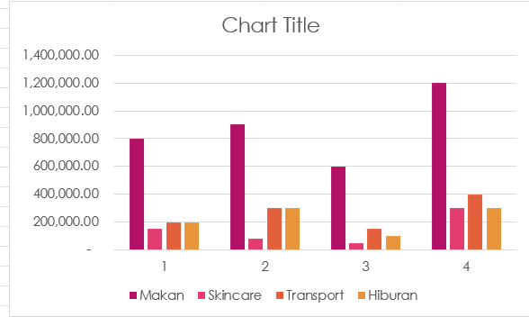

5. Penutupan
Berdasarkan data yang telah diolah, dapat disimpulkan bahwa mahasiswa dalam sampel ini cenderung memprioritaskan kebutuhan pokok (makan). Namun, terdapat variasi efisiensi yang cukup signifikan antar individu. Responden seperti Ihsan berhasil menjaga rasio sisa uang yang lebih tinggi, sementara responden seperti Om Burhan mengalokasikan lebih banyak dana ke pengeluaran lain sehingga menyisakan saldo minimal. Gaya hidup (hiburan dan skincare) terbukti menjadi variabel utama yang membedakan tingkat sisa saldo bulanan antar mahasiswa.

